**GARAŻ/ PAWILON GOSPODARCZY   
OPIS PRAC ZAKRESU BUDOWLANYCH**

* + 1. **Bilans powierzchni terenu – stan istniejący**
* Powierzchnia działki 123/87 387,0 m2
* Powierzchnia działki 123/56 3 213,0 m2
* Powierzchnia działki razem 3 600,0 m2
* Budynek biurowy (szpital Rogera) 276,34 m2
* Budynek gospodarczy 137,12 m2
* Budynek dawnej kostnicy (spichlerzowo-magazynowy) 78,84 m2
* Powierzchnia zabudowy wszystkich budynków 492,30 m2
* Powierzchnia biologicznie czynna - 3 107,70 m2 
  1. **USTALENIA SZCZEGÓŁOWE MPZP**

Przeznaczenie terenu na podstawie uchwały nr XXX/279/2017 Rady Miejskiej w Kuźni Raciborskiej z dnia 11 maja 2017 w sprawie uchwalenia miejscowego planu zagospodarowania przestrzennego sołectw Rudy i Ruda Kozielska – Etap I. Przedmiotowa działka znajduje się w obszarze oznaczonym B 10U – jednostka strukturalna Rudy, tereny zabudowy usługowej.

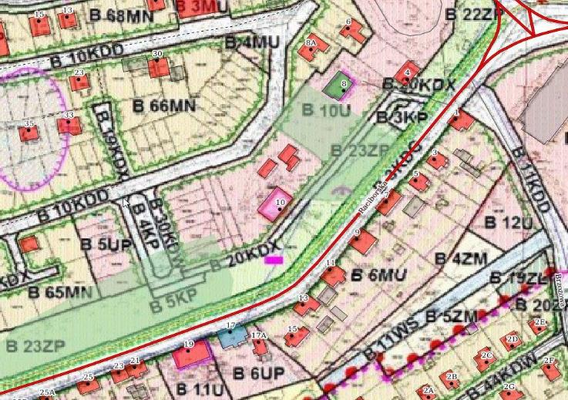

**Rys. Wyciąg z MPZP – Kuźnia Raciborska.**

Parametry i wskaźniki kształtowania zabudowy i zagospodarowania:

Przeznaczenie podstawowe – zabudowa usługowa (w tym zabudowa usług publicznych);

Przeznaczenie dopuszczalne;

Funkcja mieszkalna w budynkach usługowych;

Istniejące budynki mieszkalne;

Usługi sportu i rekreacji;

Garaże;

Budynki zaplecza, budynki gospodarcze;

Intensywność zabudowy – nie mniej niż 0,1 i nie więcej niż 1,0;

Powierzchnia zabudowy w stosunku do powierzchni działki budowlanej nie więcej niż 70%;

Udział procentowy powierzchni biologicznie czynnej w odniesieniu do powierzchni działki budowlanej – nie mniej niż 10%;

Minimalna liczba miejsc do parkowania w tym miejsca przeznaczone na parkowanie pojazdów zaopatrzonych w kartę parkingową, zgodnie ze wskaźnikami w par. 47: usługi naukowe, badawcze, administracyjne, biura, urzędy, przy 10 osób zatrudnionych – wymagane 3 miejsca parkingowe i 48 – dla terenów oznaczonych symbolem U obowiązuje zapewnienie stanowisk postojowych dla pojazdów zaopatrzonych w kartę parkingową w liczbie nie mniejszej niż 1 miejsce jeżeli liczba miejsc do parkowania wynosi ogólnie od 6-15, 2 miejsca, jeżeli liczba miejsc do pakowania wynosi ogólnie od 16 do 40, 3 miejsca, jeżeli liczba miejsc do parkowania wynosi 41 do 100 i 4% ogólnej liczby miejsc do parkowania, jeżeli ogólna liczba miejsc do parkowania wynosi więcej niż 100;

Sposób realizacji miejsc do parkowania – naziemne, podziemne (w tym garaże wielostanowiskowe), nadziemne;

Wysokość budynków usługowych – nie więcej niż 12,50m;

Wysokość budynków mieszkalnych – nie więcej niż 10,50m i nie więcej niż   
2 kondygnacje nadziemne

Wysokość budynków nie wymienionych – nie więcej niż 5,50m i nie więcej niż   
1 kondygnacja nadziemna;

Wysokość parkingów wielopoziomowych – nie więcej niż 9,00m;

Geometria dachów budynków usługowych, usługowych z funkcją mieszkalną, mieszkalnych: dachy dwuspadowe symetryczne, z dopuszczeniem wielospadowych, o kącie nachylenia połaci w przedziale 30- 45°;

Geometria dachów nie wymienionych – dachy dwuspadowe symetryczne wielospadowe o kącie nachylenia połaci w przedziale 25 - 45°, z dopuszczeniem dachów płaskich;

Dopuszcza się zachowanie geometrii dachów oraz kątów nachylenia połaci dachów budynków istniejących, innych niż ustalone wyżej, w tym w sytuacji przebudowy   
i rozbudowy.

**PLANOWANA INWESTYCJA JEST ZGODNA Z MIEJSCOWYM PLANEM ZAGOSPODAROWANIA PRZESTRZENNEGO.**

* 1. **OPIS PROJEKTOWANEGO ZAGOSPODAROWANIA**
     1. **UKŁAD FUNKCJONALNO-PRZESTRZENNY TERENU**

Funkcja na terenie objętym opracowaniem nie ulega zmianie. Jej przeznaczenie   
i podział pozostaje w tym samym miejscu. Ulega on jedynie rozbudowie i modernizacji pod istniejące założenia projektowe.

Na terenie objętym opracowaniem, przyjęto podział powierzchni na część:

* rekreacyjną dendrologiczną i nauki przyrody – teren od strony południowo-zachodniej, istniejący teren zielony z drzewami liściastymi i iglastymi wraz   
  z budkami lęgowymi dla okolicznych ptaków i oczkiem wodnym, w ramach prac projektowych planuje się uporządkowanie terenu wraz z drzewami, montaż nowych budek lęgowych i ich monitoring;
* od strony południowo - zachodniej planuje się szlak historii – skansen górnictwa i hutnictwa, który zostanie podzielony na bloki tematyczne takie jak sztolnia, płuczki, rozdrabniacze, piece oraz kuźnia z kołem wodnym. Wszystkie urządzenia będą znajdować się pod drewnianym zadaszeniem o gabarytach 10,0 x 30,0m i będą wyposażone w drewniane tablice informacyjne. Wraz   
  z zakończeniem szlaku tematycznego planuje się umiejscowienie altany   
  z ogniskiem o wymiarach ok. 4,50 x 5,0 m. Za budynkiem głównym umiejscowiono ławeczki ze stołamii z widokiem na montowany, w zależności od przeprowadzanych zajęć, ekran. Ekran mocowany do ściany szczytowej budynki harcówki lub na dodatkowej samonośnej konstrukcji stalowej. Nowe ławeczki drewniane ze stolikami oraz koszami na śmieci, wszystko utrzymane w konstrukcji drewnianej. Od strony wschodniej planuje się umiejscowienie nowego budynku garażu wraz z nową wolierą dla zwierząt oraz czterema miejscami parkingowymi. Zaraz przy budynku garażu projektuje się słup solarny – wykorzystanie energii słonecznej oraz doświetlenie terenu. W celu utrzymania porządku i harmonii wydzielono nawierzchnię zieloną oraz żwirową   
  – komunikacyjną. Od strony zachodniej, północnej i wschodniej projektuje się nowe ogrodzenie panelowe. Od strony frontowej – południowej – remont istniejącego ogrodzenia murowanego.

Istniejący teren będzie wymagał lokalnie rozbiórki nawierzchni zielonej, demontażu istniejących urządzeń i przygotowania terenu pod nawierzchnię komunikacyjną - żwirową i trawiastą. Demontażu starego ogrodzenia, rozbiórki budynku garażu, przebudowa schodów zewnętrznych do budynku głównego od strony podwórza.

Szczegółowy opis rozwiązań materiałowych i technologicznych dla planowanego zagospodarowania terenu opisano w punkcie 12 opracowania.

* + 1. **Bilans powierzchni terenu – stan projektowany**
* Powierzchnia działki 123/87 387,0 m2
* Powierzchnia działki 123/56 3 213,0 m2
* Powierzchnia działki razem 3 600,0 m2
* Budynek biurowy (szpital Rogera) 276,34 m2
* Pawilon gospodarczy 96,93 m2
* Pawilon gospodarczy (kostnica) 78,84 m2
* Wiata skansenu 300,00 m2
* Wiata ogniska 27,53 m2
* Powierzchnia zabudowy wszystkich budynków 779,64 m2
* Powierzchnia żwirowa - 650,30 m2
* Powierzchnia biologicznie czynna - 2 170,06 m2

## PAWILON GOSPODARCZY

Budynek gospodarczy to obiekt jednokondygnacyjny, niepodpiwniczony. Bryła budynku zwarta na planie wieloboku o wymiarach gabarytowych 12,57 x 14,95 m i wysokości   
ok 3,50 m. Powierzchnia zabudowy wynosi 137,1 m2, powierzchnia użytkowa 112,3 m2, natomiast kubatura 398,74 m3. Budynek składa się z głównego pomieszczenia garażowego, dwóch bocznych pomieszczeń magazynowych oraz jednej komórki   
(z odrębnym wejściem).

Obiekt obecnie pełni funkcję gospodarczo – magazynową i garażową. Służy przechowywaniu rowerów, materiałów oraz sprzętów gospodarczych.

Budynek w całości wzniesiony został w technologii tradycyjnej   
z drobnowymiarowych elementów ceramicznych – cegły pełnej. Grubość ścian nośnych w części nadziemnej 38,0 cm. Dach o konstrukcji tradycyjnej więźby drewnianej płatwiowo-krokwiowej kryty blachą. Obiekt wyposażony w instalację elektryczną. Ściany nośne w przedmiotowym obiekcie wykonano z drobnowymiarowych elementów ceramicznych – cegły pełnej. Ściany nieotynkowane, wewnątrz bielone. W części nadziemnej grubość ścian nośnych zewnętrznych i wewnętrznych wynosi 38 cm, ściany działowe o grubości 12 cm. Otwory okienne zamurowane. Konstrukcję dachu nad częścią garażową wykonano jako tradycyjną więźbę drewnianą krokwiową z płatwią kalenicową podpartą dwoma słupami i mieczami. W części bocznej (magazynowej) zastosowano płatwie pośrednie. Krokwie składane na podporach. Oparcie konstrukcji wykonano bezpośrednio na ścianach bez wieńców. Pokrycie stanowi blacha trapezowa na łatach.

Dokumentacja fotograficzna budynku:

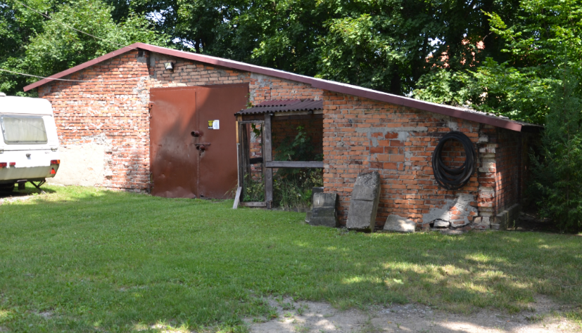

Rys. Elewacja południowo – zachodnia pawilonu gospodarczego

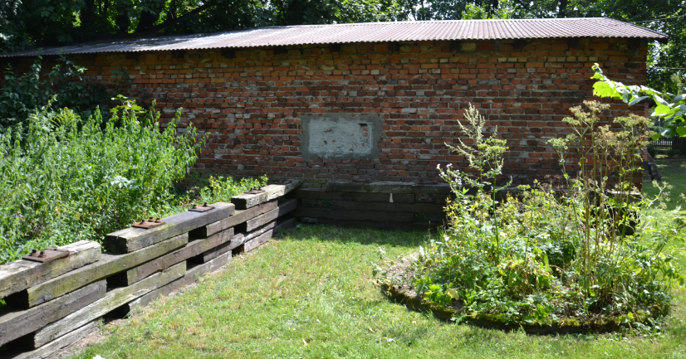

Rys. Elewacja północno – zachodnia pawilonu gospodarczego

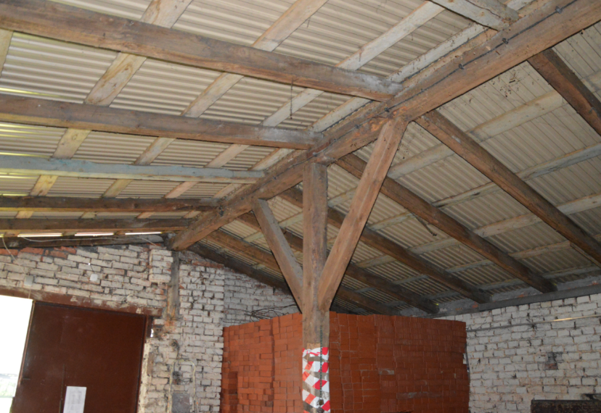

Rys. Wnętrze pawilonu gospodarczego

* 1. **PAWILON GOSPODARCZY**

**Badania makroskopowe**

Badania makroskopowe budynku oraz jego otoczenia wykonano podczas wizji lokalnych przeprowadzonych w miesiącach sierpień - wrzesień 2017 r. Przeprowadzono je   
w celu oceny stanu technicznego elementów budynku.

Na powierzchni elewacji stwierdzono nieprawidłowości w zakresie:

* niedokładność wykonania nierówności, nieprawidłowe spoinowanie (niepełne spoiny, zbyt duża grubość spoin),
* brak przewiązania ścian prostopadłych,
* ubytki cegieł w murze,
* nieestetyczne zamurowania otworów zamurowania z zastosowaniem odmiennego układu cegieł,
* zabrudzenia elewacji w miejscach przemurowań, nieestetyczne napisy graffiti,
* stolarka o dużej nieszczelności.

Nie stwierdzono spękań lub istotnych zarysowań murów ceglanych. Pojedyncze spękania cegieł występują na skutek niedokładności murowania (nierówny rozkład obciążeń na element).

Występujące uszkodzenia ścian wewnętrznych polegają jedynie na ich zabrudzeniach. Dodatkowo ze względu na brak tynków wewnętrznych widoczne są nieprawidłowości   
w zakresie niedokładności murowania (jak opisano wcześniej), co przedstawiono.

Podczas wizji lokalnej nie stwierdzono występowania uszkodzeń konstrukcji w postaci zarysowań lub spękań ścian zewnętrznych lub ścian wewnętrznych nośnych. Nie stwierdzono zawilgoceń ścian na wewnętrznych powierzchniach.

Ogólny stan techniczny więźby dachowej jest dobry. Zaznacza się, iż lokalnie jest zły, ze względu na zaawansowany proces próchnienia pojedynczych krokwi   
w rejonie okapu. Konstrukcja dachu obiektu nie wykazuje nadmiernych ugięć elementów   
tj. krokwi, płatwi i mieczy. Pokrycie dachu z blachy trapezowej i obróbki blacharskie w stanie dobrym. Nie stwierdzono ich korozji i istotnych uszkodzeń. Brak śladów po zaciekach wewnątrz obiektu świadczy o szczelności pokrycia.

Otwory okienne w budynku zamurowane. Brama wejściowa w stanie dobrym. Drzwi boczne drewniane (zbijane z desek) w stanie średnim.

Dokumentacja zdjęciowa uszkodzeń:

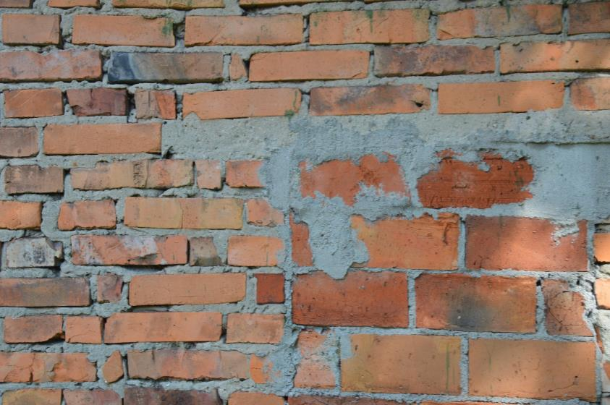

**Rys. 48 Niedokładność murowania, niepełne spoiny, zbyt duża grubość spoin,**

**nieestetyczne zamurowania [1.3].**

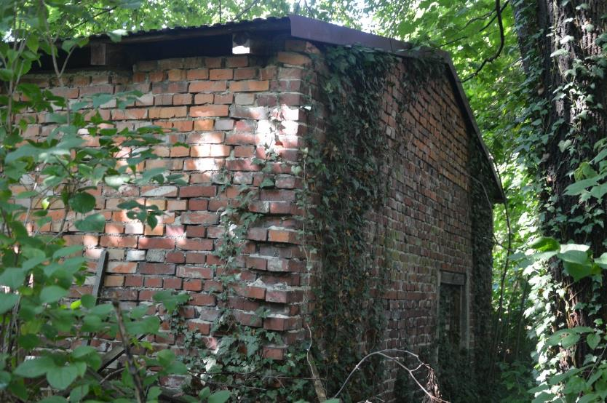

**Rys. Niedokładność murowania, niepełne spoiny, brak równości [1.3].**

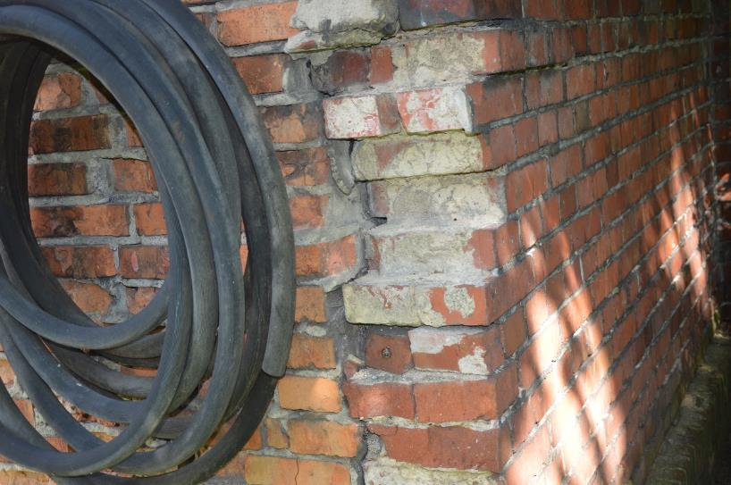

**Rys. Brak przewiązania ścian prostopadłych [1.3].**

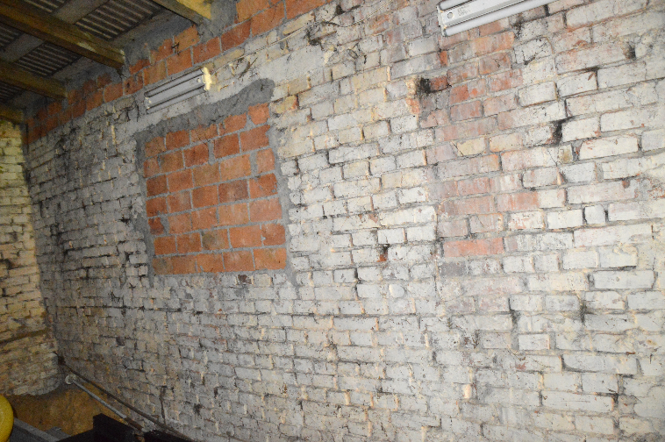

**Rys. Zabrudzenia ścian, widoczna niedokładność wykonania muru [1.3].**

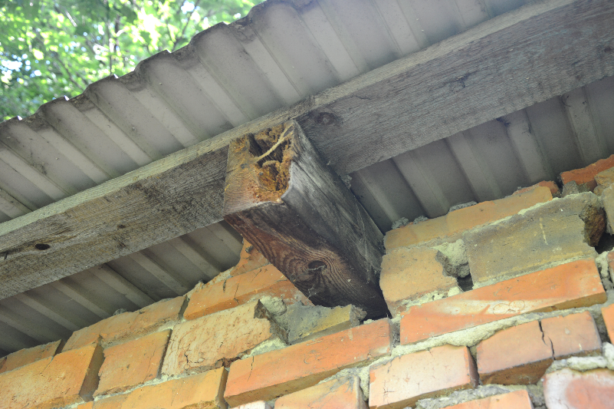

**Rys. Krokiew objęta uszkodzeniami [1.3].**

**Ocena stanu technicznego**

Ogólny stan pawilonu gospodarczego ocenia się jako dobry, lokalnie zły. Zaznacza się jednak, że został on wykonany niezgodnie ze sztuką budowlaną. Ściany murowane nie posiadają prawidłowych przewiązań prostopadłych, spoiny są nieregularne, nierówne i zbyt duże. Ponadto, więźba dachowa została miejscowo oparta bezpośrednio na murze a nie na murłacie. Biorąc pod uwagę zamierzenie Inwestora oraz brak wartości zabytkowych obiektu, celowe jest jego wyburzenie i budowa nowego obiektu o tej samej funkcji zgodnie z obowiązującymi normami i sztuką budowlaną.

1. **ROBOTY BUDOWLANE**

Roboty budowlane związane z rewaloryzacją kompleksu dydaktycznego projektuje się w zakresie podanym w poniższej tabeli

**Tab. 1. Zakres robót budowlanych objętych projektem.**

|  |  |  |
| --- | --- | --- |
| **L.p** | **Obiekt** | **Zakres robót** |
| 1. | **Budynek dyrekcji** | Remont elewacji budynku |
| 2. | Remont schodów zewnętrznych przed wejściem głównym |
| 3. | Przebudowa zachodniego wejścia |
| 4. | Renowacja figury Matki Bożej z dzieciątkiem Jezus |
| 5. | Uszczelnienie przecieków dachu |
| 6. | Renowacja krzyża |
| 6. | **Pawilon gospodarczy** | Rozbiórka istniejącego budynku |
| 7. | Budowa nowego obiektu o tej samej funkcji |
| 8. | **Skansen** | Budowa nowego obiektu – wiata nad urządzeniami skansenu |
| 9. | **Altana z miejscem na ognisko** | Budowa nowego obiektu |
| 10. | **Zagospodarowanie terenu** | Wykonanie ścieżek żwirowych |
| 11. | Wykonanie miejsc parkingowych |
| 12. | Wykonanie obiektów małej architektury i montaż urządzeń towarzyszących |
| 13. | Remont ogrodzenia i bramy wjazdowej |

W dalszej części opracowania przedstawiono technologią wykonania poszczególnych robót.

**WSZYSTKIE NAZWY WŁASNE PRODUKTÓW ORAZ SYSTEMÓW NALEŻY TRAKTOWAĆ JAKO PRZYKŁADOWE. DOPUSZCZA SIĘ STOSOWANIE PRODUKTÓW O PARAMETRACH RÓWNORZĘDNYCH LUB LEPSZYCH.**

* 1. **PAWILON GOSPODARCZY**

Istniejący pawilon gospodarczy ze względu na stan techniczny, przewidziany jest do wyburzenia a w jego miejsce projektuje się wykonanie nowego obiektu o tej samej funkcji. Lokalizację obiektu istniejącego i projektowanego pokazano w części rysunkowej na rysunku PZT3.

Projektowany pawilon gospodarczy to obiekt jednokondygnacyjny, niepodpiwniczony kryty dachem dwuspadowym wykończonym dachówką ceramiczną płaską w kolorze naturalnej czerwieni. Wysokość budynku to 5,12 m. Ściany nośne murowane   
z pustaków z warstwą zewnętrzną z cegły licówki. W budynku przewidziano trzy pomieszczenia tj. garaż, rowerownię oraz pomieszczenie gospodarcze o łącznej powierzchni użytkowej 78,8 m2. Wejścia do budynku zlokalizowano od strony południowo - zachodniej. Od strony północno - zachodniej zlokalizowano wolierę, której zadaszenie stanowi przedłużenie połaci dachowej budynku. Ściany woliery wykonane będą z siatki metalowej powlekanej mocowanej do słupów drewnianych.

Powierzchnia zabudowy: 96,93 m2

Powierzchnia użytkowa: 78,8 m2

Wysokość: 5,12 m

Kubatura: 370 m3

**Tab. 2. Zestawienie powierzchni.**

|  |  |  |  |
| --- | --- | --- | --- |
| **BILANS POWIERZCHNI CZĘŚCI ISTNIEJĄCEJ** | | | |
| **PRZYZIEMIE** | | | |
| **NR. POM.** | **NAZWA POMIESZCZENIA** | **POW. NETTO. [m2]** | **POW. UŻYTK. [m2]** |
| ***1*** | *ROWEROWNIA* | *28,07* | *28,07* |
| ***2*** | *POMIESZCZENIE GOSP.* | *10,92* | *10,92* |
| ***3*** | *GARAŻ* | *39,81* | *39,81* |
| ***OGÓŁEM SUMA POWIERZCHNI PRZYZIEMIA*** | | ***78,8*** | ***78,8*** |

* + - 1. **Rozbiórka budynku istniejącego**

Kolejność robót rozbiórkowych:

- odłączenie, zabezpieczenie i demontaż instalacji elektrycznej,

- rozbiórka pokrycia dachowego,

- rozbiórka więźby dachowej,

- rozbiórka ścian zewnętrznych,

- rozbiórka podłogi na gruncie,

- rozbiórka fundamentów.

Rozbiórkę należy prowadzić stopniowo. Usunięcie danego elementu nie może spowodować naruszenia stateczności elementów przyległych. Przed przystąpieniem do prac rozbiórkowych należy odłączyć i zabezpieczyć instalację elektryczną, jeśli występuje. Zaleca się wykonanie tych czynności przez osobę o odpowiednim przygotowaniu zawodowym.

Prace prowadzić z użyciem mechanicznego sprzętu ręcznego.

Zgodnie z rozporządzeniem Ministra Środowiska z dnia 27 września 2001r.   
w sprawie katalogu odpadów (Dz. U. Nr 112 poz. 1206) materiały z rozbiórki należą do grupy 17- odpady z budowy, remontów i demontażu obiektów budowlanej oraz infrastruktury drogowej.

Na skutek prowadzenia prac rozbiórkowych powstaną następujące rodzaje odpadów: gruz betonowy, gruz ceglany, odpady innych materiałów ceramiki   
, usunięte tynki, szkło, tworzywa sztuczne, żelazo i stal. Materiał rozbiórkowy należy ładować bezpośrednio do kontenerów na gruz, podstawionych na teren rozbiórki. Osobny kontener przeznaczyć na wyposażenie wnętrza. Gruz z rozkruszonych elementów betonowych i ceglanych należy w miarę możliwości posegregować, opisać i zutylizować poza placem rozbiórki. Stal i złom należy wywieść na składowisko złomu. Wywozem i utylizacją materiałów porozbiórkowych winna zająć się specjalistyczna firma. Na wszystkie wywiezione rozbiórkowe materiały muszą być dostarczone dokumenty ich zagospodarowania, złomowania i wysypywania na składach śmieci lub innych składowiskach odpadów. W czasie prowadzenia prac rozbiórkowych materiały należy segregować i oddzielać te, które mogą być wykorzystane jako surowce wtórne.

* + - 1. **Budowa nowego obiektu**

**Warunki gruntowo-wodne**

Na podstawie przeprowadzonych badań geotechnicznych [1.7] stwierdzono, że w przypadku budynku gospodarczego, od głębokości 1,0 m p.p.t. podłoże zbudowane jest z gruntów nośnych i sztywnych w postaci zagęszczonych piasków średnich (ID=0,72). Podczas wierceń, w otworze nr 2, na głębokości 2 m p.p.t. natrafiono na wodę gruntową. Możliwe jest zatem bezpośrednie posadowienie przebudowywanego obiektu, choć pod pewnymi obostrzeniami. Zalecana głębokość posadowienia to   
1,0 m poniżej poziomu terenu. Jeżeli w trakcie prowadzenia wykopu fundamentowego   
w poziomie projektowanego posadowienia stwierdzone zostaną nasypy niebudowlane to należy jej wymienić na grunty niespoiste, dobrze uziarnione i zagęścić warstwami sprzętem mechanicznym (zagęszczarki płytowe).

Ze względu na to, że projektuje się niewielki budynek jednokondygnacyjny a podłoże zbudowane jest z gruntów nośnych i sztywnych, a woda występuje poniżej głębokości posadowienia, to w świetle rozporządzenie MTBiGM z dnia 25.04.2012 r mamy do czynienia z **I kategorią geotechniczną i prostymi warunkami gruntowymi.**

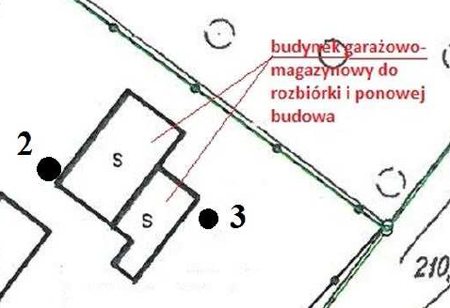

**Rys. Rozmieszczenie odwiertów wg opinii geotechnicznej [1.8]**

**Posadowienie**

Poziom posadowienia przyjęto na głębokości -1,05 m względem poziomu ±0,00m przyjętego na poziomie posadzki przyziemia. Posadowienie ścian zaprojektowano za pośrednictwem ław żelbetowych. Fundamenty układać na warstwie zagęszczonej podsypki i warstwie izolacji w postaci dwóch warstw folii PE. Fundamenty wykonać   
z betonu C20/25 w klasie ekspozycji XC2. Zbrojenie płyty górą i dołem dwukierunkowo prętami średnicy ɸ12mm ze stali RB500W. Otulina prętów dla fundamentów powinna wynosić minimum 50 mm. Izolacje pionową ław fundamentowych wykonać powłokami z mas bitumicznych. Wykop wykonać ręcznie lub mechanicznie. Grunty odsłonięte   
w wykopach wymagają ochrony przed zawilgoceniem i przemarzaniem. Wykopy pod fundamenty powinny być wykonane w sposób nienaruszający naturalnej struktury gruntu poniżej spodu fundamentów. Przy wykonaniu wykopów fundamentowych za pomocą maszyn należy na dnie wykopu zostawić warstwę gruntu o grubości   
0,2-0,3 m, powyżej przewidywalnego poziomu posadowienia, ze względu na możliwość rozluźnienia gruntu przez maszyny. Dalsze roboty ziemne należy wykonać ręcznie. Dno wykopów należy chronić przed zalaniem wodami powierzchniowymi. W wypadku zalania dna wykopu wodami powierzchniowymi lub gruntowymi należy przede wszystkim usunąć wodę, a następnie zbadać, czy nie nastąpiło przy tym naruszenie naturalnej struktury gruntu w podłożu. Rozluźnioną górną warstwę gruntu należy usunąć, zastępując ją do poziomu posadowienia chudym betonem, lub zagęszczonym pisakiem gruboziarnistym, pospółką, żwirem.

Ściany fundamentowe wykonać z bloczków betonowych gr. 25 cm na zaprawie cementowej marki M5. Ściany można zamiennie wykonać jako monolityczne betonowe wylewane na mokro. W tym przypadku ściany wykonać z betonu C20/25   
i zazbroić siatką z prętów φ8mm o oczku 20x20cm. Na wierzchu ścian fundamentowych ułożyć poziomą izolację przeciwwilgociową (dwie warstwy papy asfaltowej) połączoną z poziomą izolacją posadzki. Pionową izolację przeciwwilgociową ścian fundamentowych należy wykonać powłok bitumicznych.

Zasypywanie i zagęszczenie gruntu w obrębie fundamentów budynku prowadzić   
w sposób nie zagrażający stateczności ścian fundamentowych (równomiernie z obu stron)   
Projekt posadowienia opracowany jest w oparciu o wykonane badania miejscowe   
w ramach opinii geotechnicznej. Szczegóły uwarstwienia i parametrów gruntów przyjętych do projektu posadowienia znajdują się w części obliczeniowej.   
Po stwierdzeniu w rzeczywistości innych warunków gruntowych należy zwrócić się do projektanta o weryfikację konstrukcji posadowienia budynku. Odbioru dna wykopu powinien dokonać uprawniony geotechnik. Fakt ten należy potwierdzić wpisem do dziennika budowy. Wszelkie wykopy należy zabezpieczyć przed napływem wód opadowych oraz gruntowych. Prace ziemne należy wykonywać w odpowiednim czasie, tak aby nie dopuścić do zamoknięcia oraz przemarzania gruntów w dnie wykopu i na skarpach. Wykonane badania geotechniczne stanowią punkt wyjścia   
i determinują założenia projektowe przyjęte w obliczeniach, są jednak z wiadomych przyczyn obarczone pewną niedokładnością lub błędem wynikającym z tego,   
iż opierają się na wybiórczych badaniach terenowych. W związku z tym ostateczne parametry posadowienia obiektów oraz odwodnienia i zabezpieczenia wykopu mogą się zmienić. W celu określenia ostatecznych rozwiązań należy zweryfikować przyjęte założenia geotechniczne na etapie realizacji oraz wprowadzić odpowiednie korekty jeśli będzie to wymagane.

**Ściany**

Część nadziemną ścian wykonać z pustaków ceramicznych gr. 25,0 cm, na zaprawie klasy M5. Nadproża nad otworami betonowe prefabrykowane L19 lub monolityczne wg projektu konstrukcji. Zbrojenie belek nadprożowych wykonać zgodnie z rysunkami konstrukcyjnymi.

Na poziomie +2,25, +2,05, +4,29 m Wykonać wieńce żelbetowe. Wieńce wykonać   
z betonu C20/25 i zbroić 4 prętami podłużnymi ɸ12mm ze stali RB500W oraz strzemionami z pręta ɸ6mm w rozstawie co 20 cm. Należy przestrzegać zasad zachowania ciągłości betonowania wieńców oraz ciągłości zbrojenia podłużnego. Pręty podłużne wieńców należy kotwić w wieńcach poprzecznych na długość   
min. 50 cm, takie same zakłady wykonać na długości w miejscu łączenia prętów.   
Nie dopuszcza się łączenia w jednym przekroju większej ilości niż połowa wymaganych prętów podłużnych.

Warstwę elewacyjną wykonać z cegły licówki. Połączenie warstwy zewnętrznej   
z warstwą nośną zapewnić poprzez wykonanie punktów kotwiących w ilości minimum   
4 szt/m2 w sposób pokazany na rysunku poniżej.

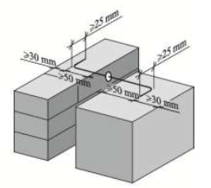

**Rys. Kotwienie warstwy elewacyjnej z cegły licówki.**

Nadproża ceglane warstwy zewnętrznej opierać na konsolach kotwionych   
w nadprożach monolitycznych jak pokazano na schemacie poniżej. Deskowanie można usunąć dopiero po związaniu zaprawy.

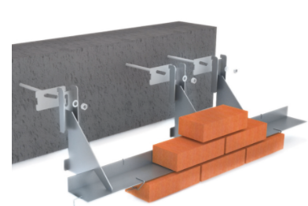

**Rys. Konsola nadproża.**

**Konstrukcja dachu**

Dach dwuspadowy o kącie nachylenia 25o.Więźba drewniana krokwiowa z oparciem na płatwi kalenicowej. Płatew kalenicowa oparta na wieńcu ściany wewnętrznej. Usztywnienie połaci w postaci deskowania pełnego. Na deskowaniu pełnym ułożyć folię wierzchniego krycia a następnie kontrłaty i łaty. Pokrycie dachu z dachówki ceramicznej płaskiej. Dach nad wolierą wykonać jako przedłużenie głównej połaci stosując krokwie o zmniejszonym przekroju, które oparte będą na dodatkowej murłacie.

**Podłoga na gruncie**

Całość posadowiona na podłożu z podsypki piaskowej zagęszczonej mechanicznie do wskaźnika zagęszczenia Id > 0,86 o gr. 10,0 - 20,0 cm. Następnie warstwa betonu klasy C8/10 - gr. 10,0 cm, izolacja przeciwwilgociowa, izolacja termiczna ze styropianu EPS o gr. 5 cm, folia PVC i wylewka cementowa o gr. 8,0 cm zbrojony siatką ø6   
o oczkach 15 cm górą i dołem oraz wylewka cementowa o gr. 12,0 cm zbrojona siatką ø8 o oczkach 15 cm górą i dołem – zależnie od pomieszczenia, zgodnie z przekrojem A-A w części rysunkowej. Posadzki z płytek gresowych. W całości obiektu przewidzieć dylatację podłóg. Dylatację wykonać w taki sposób, aby pola nie powstały pola większe niż 6,0 x 6,0 m.

**Stolarka okienna i drzwiowa**

Stolarka okienna i drzwiowa drewniana w kolorze brązowym nawiązującym do barwy okien budynku dyrekcji. Współczynnik przenikania ciepła Uw < 1,60 W/m2K – budynek nieogrzewany.

Brama systemowa segmentowa z napędem elektrycznym.

**Instalacja elektryczna**

Planuje się wykorzystanie istniejącego zasilania w energię elektryczną.

Gniazda 230V ogólnego przeznaczenia będą w wykonaniu podtynkowym i będą montowane na wysokości 1,2 m od poziomu podłogi.

Okablowanie należy wykonać przewodami z żyłami miedzianymi o izolacji znamionowej na napięcie 750V, a dla kabli 1000V. Obwody 1-fazowe wykonać przewodami 3-żyłowymi. Obwody instalacji oświetlenia od puszek (łączników) należy wykonać przewodami 4 żyłowymi. Linie zasilające projektuje się wykonać kablami lub przewodami, które prowadzone będą w następujący sposób:

* Przewody zasilające instalacje oświetlenia, gniazd ogólnego przeznaczenia należy prowadzić podtynkowo,
* Przewody można prowadzić w ścianie pod tynkiem oraz w podłodze w rurze osłonowej „peszel”.

Wszystkie przejścia kabli przez ściany zewnętrzne oraz ławę fundamentową przeprowadzić w osłonach rurowych, a po wprowadzeniu kabla przepust uszczelnić. Wszystkie kable i przewody prowadzić w liniach prostych równoległych do krawędzi ścian i stropów.

Instalacje kablowe powinny być wykonywane zgodnie z obowiązującymi normami.

